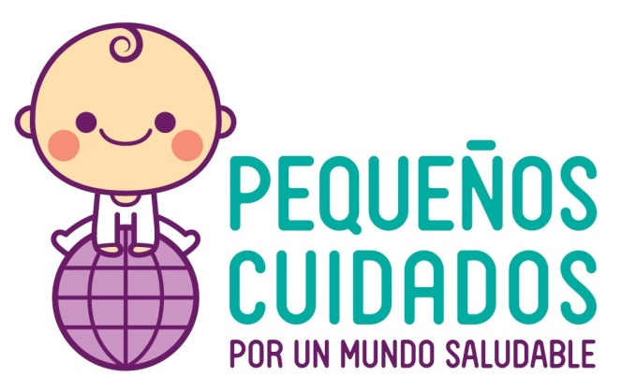

Carta modelo para adherir a Pequeños cuidados

Por favor, borre todas las instrucciones resaltadas en azul y complete la información requerida en amarillo.

Luego, envíe su carta por correo electrónico a: redglobal@saludsindano.org

Verónica Odriozola
Directora ejecutiva
Salud sin Daño – América Latina

Estimada Verónica Odriozola:

A través de esta carta, solicito que acepte a nuestro consultorio como participante de la iniciativa Pequeños cuidados, por un mundo saludable.

Describa aquí brevemente su consultorio (especialidad, ubicación, promedio mensual de cantidad de pacientes, etc.)

Por medio de la presente, manifestamos nuestro compromiso para implementar acciones en nuestro consultorio que promuevan prácticas y ambientes más saludables para proteger la salud ambiental de los más pequeños.

Entiendo que este compromiso cuenta con el aval de la máxima autoridad de mi consultorio o de otra persona con la autoridad necesaria para asumir dicho compromiso.

Mi consultorio se compromete con las siguientes acciones:

- Identificar las sustancias químicas peligrosas utilizadas (por ejemplo, de uso médico) y las actividades orientadas a eliminar su uso y a la sustitución por alternativas más seguras.

- Reducir, tratar y disponer de manera segura los residuos y mejorar su gestión con prácticas de segregación, reciclaje y reutilización.

- Adoptar medidas de ahorro y eficiencia energética para reducir tanto la contaminación que generan muchas fuentes de energía como la contribución al cambio climático.

- Poner en práctica medidas de conservación del agua potable para su uso racional y eficiente, y eliminar pérdidas y eventuales derroches.

- Promover el consumo de alimentos nutritivos y saludables, así como restringir la disponibilidad de bebidas azucaradas y alimentos industrializados.

- Difundir información y recomendaciones sobre salud ambiental a las familias que nos confían el cuidado de su salud durante el embarazo, el nacimiento o los primeros años de vida de sus hijos mediante la entrega de información, empleo de afiches en carteleras, reproducción de videos en salas de espera, charlas y otras acciones similares.

Información institucional
Nombre de su consultorio:
Dirección:
País:
Teléfono:
Sitio web institucional:

Información sobre quien avala el compromiso
La persona con autoridad para asumir este compromiso y que lo autoriza.
Nombre:
Apellido:
Cargo:
Dirección de correo electrónico:

Datos de la persona de contacto para asuntos relacionados con la iniciativa “Pequeños cuidados”:
Nombre:
Apellido:
Profesión:
Cargo:
Correo electrónico:
Dirección:
Teléfono:

A través de Pequeños cuidados, esperamos poder trabajar en la mejora continua de nuestras actividades, compartir información sobre mejores prácticas y ayudar a construir un sector salud que promueva la salud ambiental para todos y todas.

Atentamente,
XXXXXX
Título/cargo
La carta debe estar firmada por una persona con autoridad similar. Le solicitamos enviar la carta firmada escaneada o incluir una firma digital.

